**TRƯỜNG CAO ĐẲNG CẦN THƠ**

**KHOA KỸ THUẬT CÔNG NGHỆ - MÔI TRƯỜNG**

**BỘ MÔN TIN HỌC**



**BÁO CÁO MÔN**

**THIẾT KẾ WEB BẰNG BOOTSTRAP**

**NHÓM THỰC HIỆN** **GV HƯỚNG DẪN**

1. 22C39016 LÊ NHỰT HUY Tần Duy Khánh

***Cần Thơ, tháng 06/2023***

NHẬN XÉT CỦA GIÁO VIÊN

MỤC LỤC

NHẬN XÉT CỦA GIÁO VIÊN 2

MỤC LỤC 3

CHƯƠNG 1: MÔ TẢ TRANG WEB 4

1. Giới thiệu web đồng hồ 5

CHƯƠNG 2: HÌNH ẢNH WEB 5

2.1. Trang chủ…. 5

- Hình ảnh trang chủ: 5-6-7

2.2. Sản phẩm Xiaomi Watch…. 8

-Hình ảnh trang Xiaomi Watch: 8

2.3. Sản phẩm Apple Watch…. 9

-Hình ảnh trang Apple Watch: 9

2.4. Giỏ hàng…. 10

-Hình ảnh trang web giỏ hàng: 10

2.5. Đăng nhập…. 11

-Hình ảnh đăng nhập: 11

2.6. Đăng ký…. 11

-Hình ảnh trang đăng ký: 11

2.7. Chi tiết sản phẩm…. 12

-Hình ảnh trang chi tiết sản phẩm: 12

2.8. Tin tức…. 13

-Hình ảnh trang tin tức: 13

CHƯƠNG 3: PHỤ LỤC 14

TÀI LIỆU THAM KHẢO 15

ĐÁNH GIÁ BÁO CÁO 16

CHƯƠNG 1: MÔ TẢ WEB ĐỒNG HỒ

1.Giới thiệu web đồng hồ:

-Trang web giúp khách hàng lựa chọn các mẫu đồng hồ thời trang và sang trọng bật nhất. Khách hàng có thể lựa chọn những chiếc đồng hồ mình yêu thích với giả cả hợp lý cùng các chức năng đã được tích hợp sẵn có trên web. Delta Watch là trang web bán đồng hồ uy tín và chất lượng được nhiều khách hàng thường xuyên đánh giá cao. Bên cạnh đó Delta Watch giúp khách hàng thao tác một cách dễ dàng bằng nhiều cách thức khác nhau. Trang web của chúng tôi luôn đặt sự ưu tiên của khách hàng lên hàng đầu thông qua các mạng xã hội được tích hợp trên trang web, cũng như các thông tin liên lạc và địa chỉ có trên website. Delta Watch là nơi cho khách hàng lựa chọn thoải mái các loại đồng hồ mà bạn yêu thích.

CHƯƠNG 2: HÌNH ẢNH WEB

2.1. Trang chủ

-Hình ảnh trang chủ:

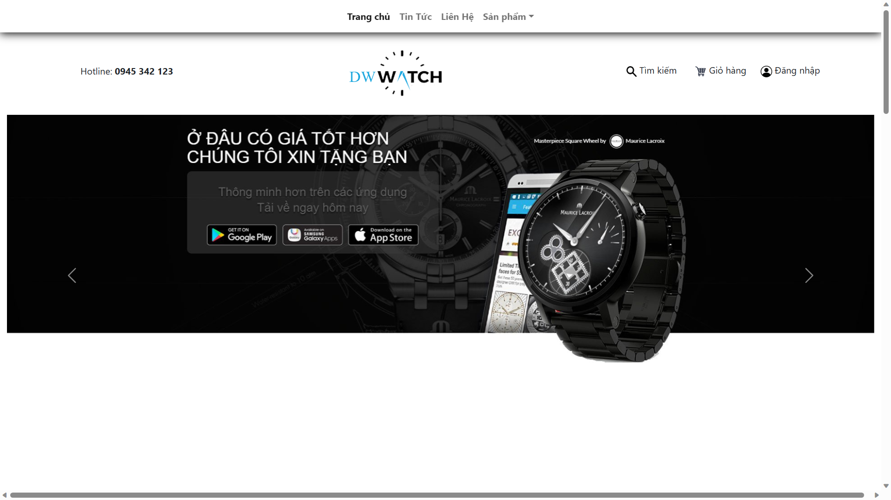

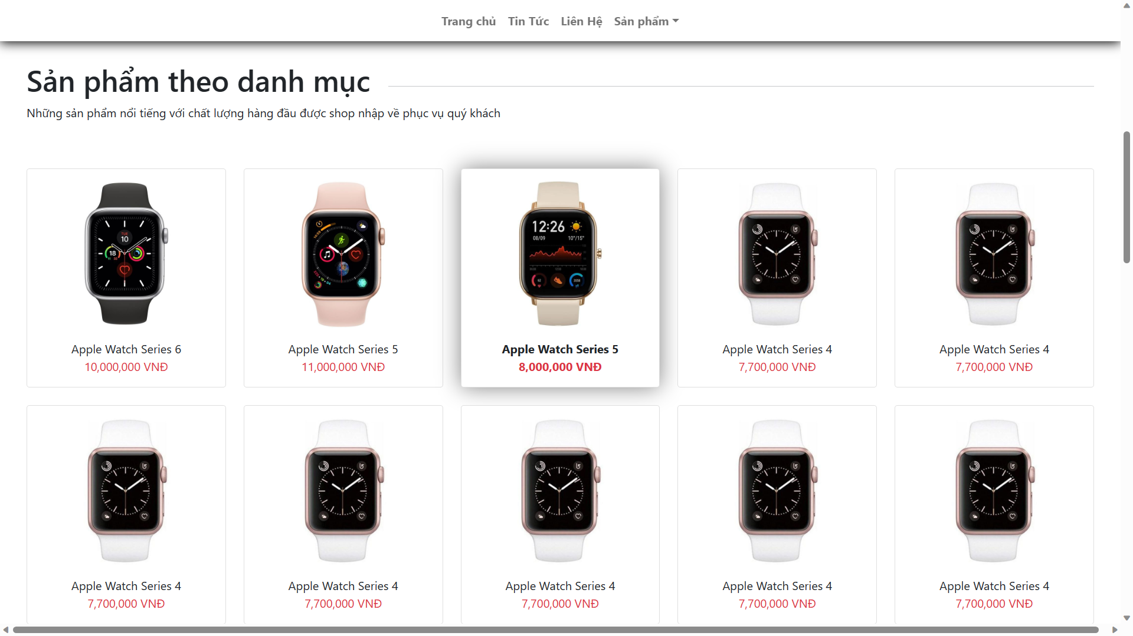

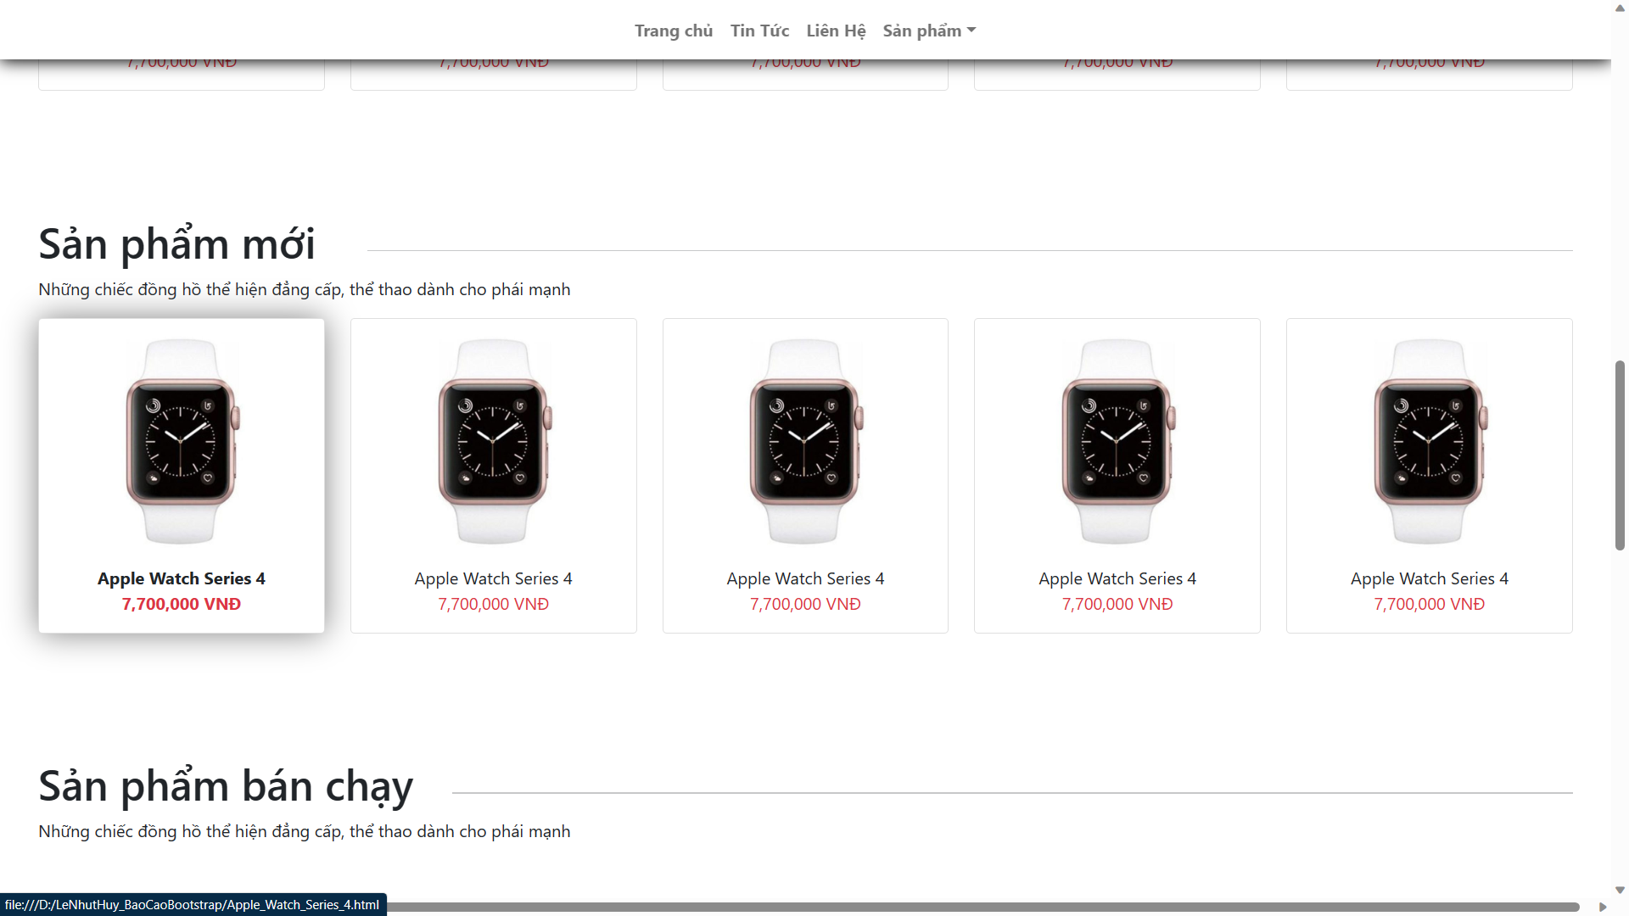

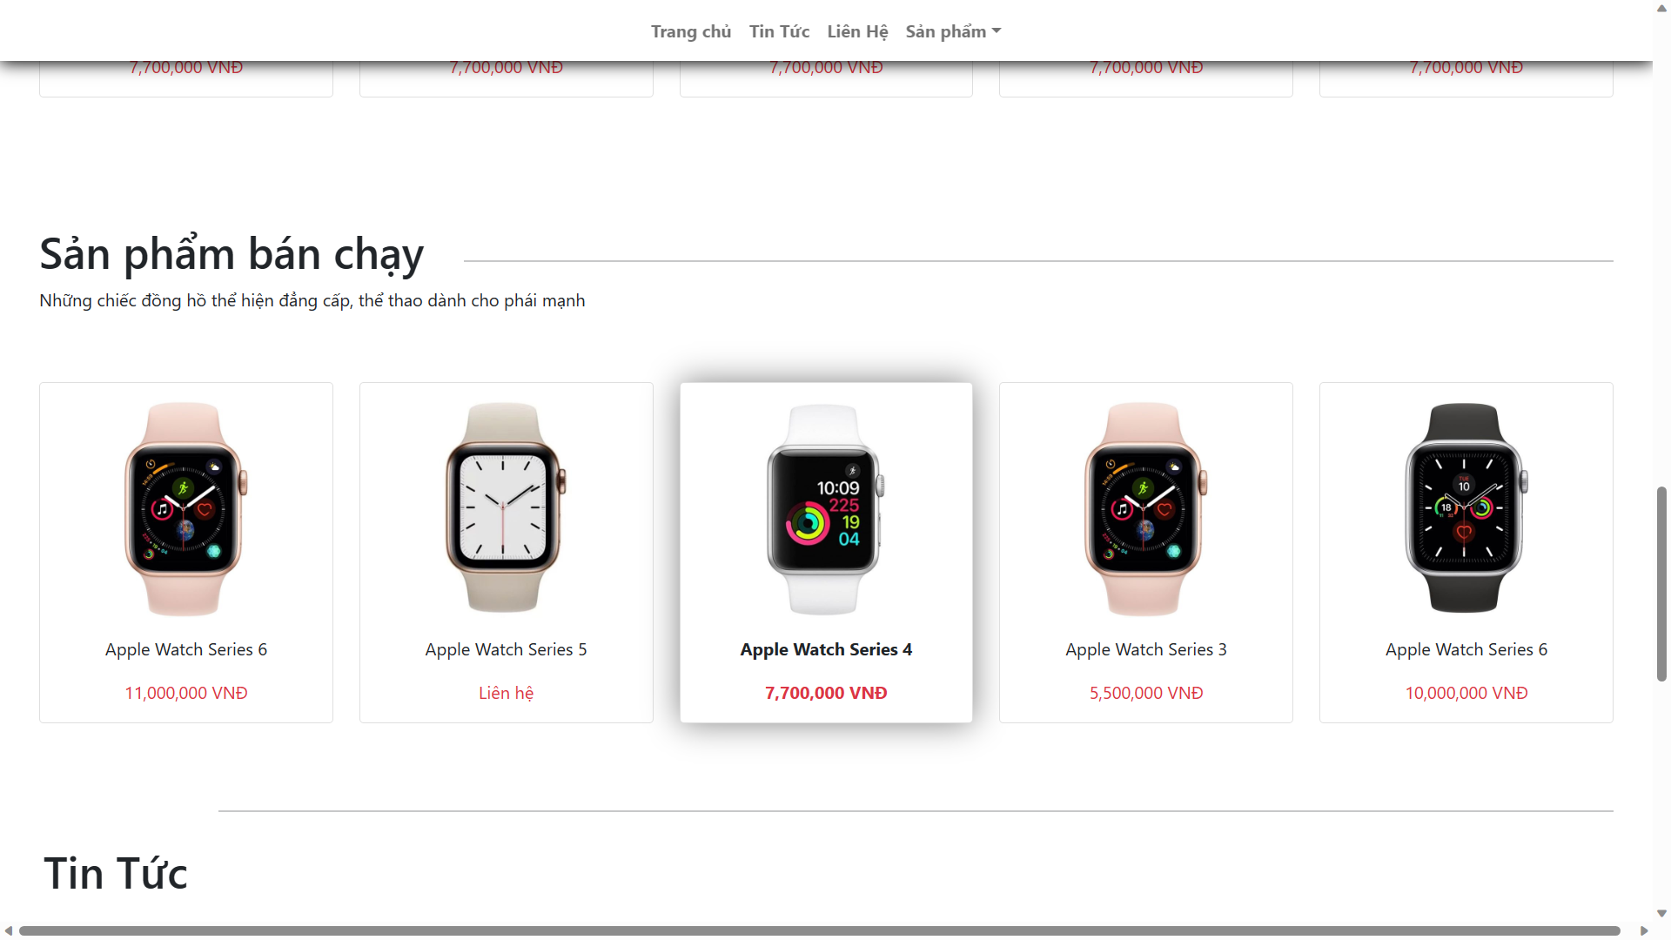

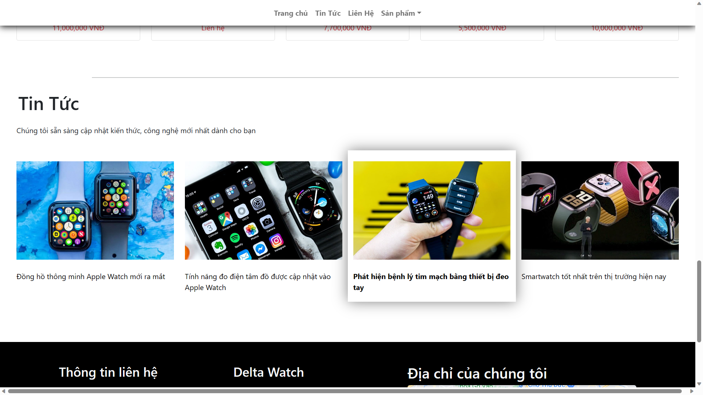

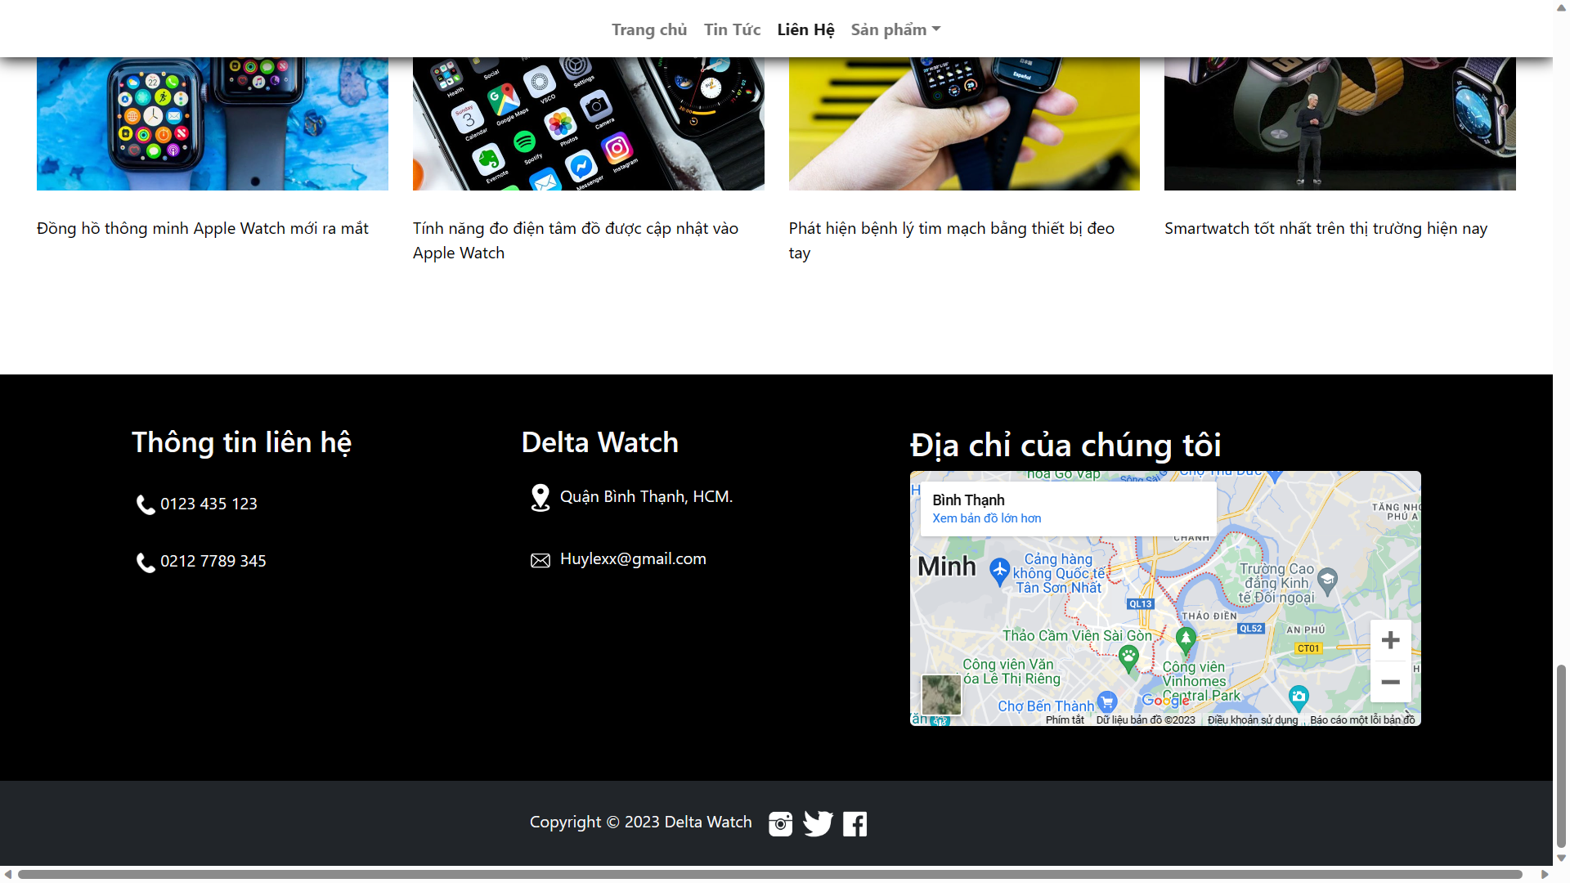

2.2. Sản phẩm Xiaomi Watch

-Hình ảnh trang Xiaomi Watch:

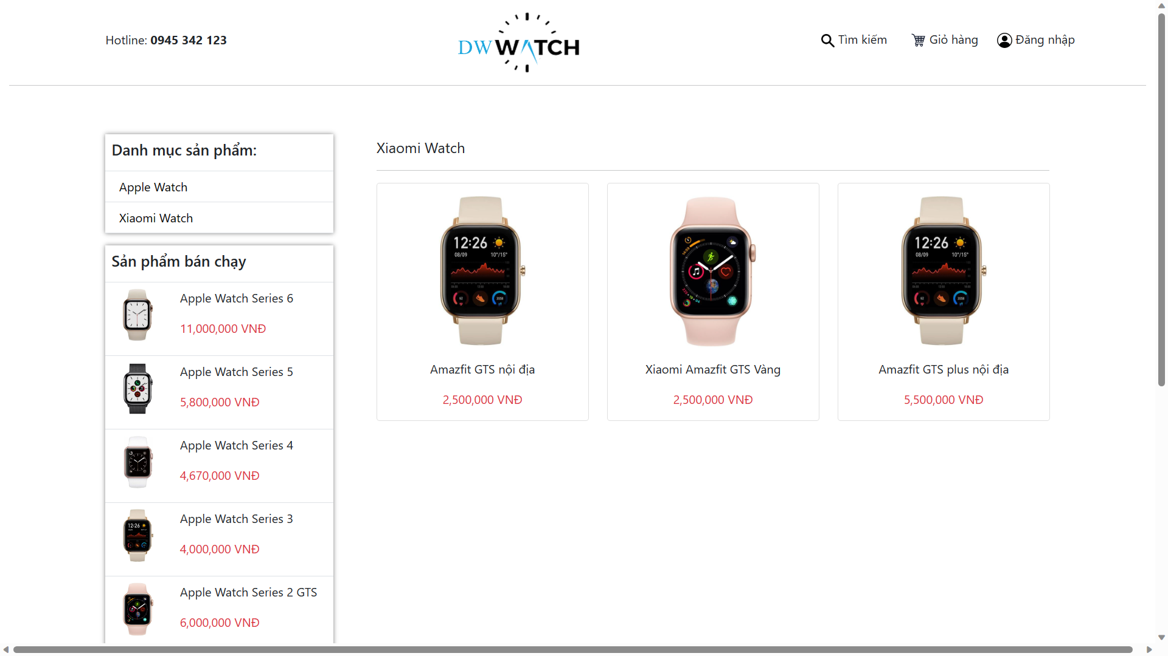

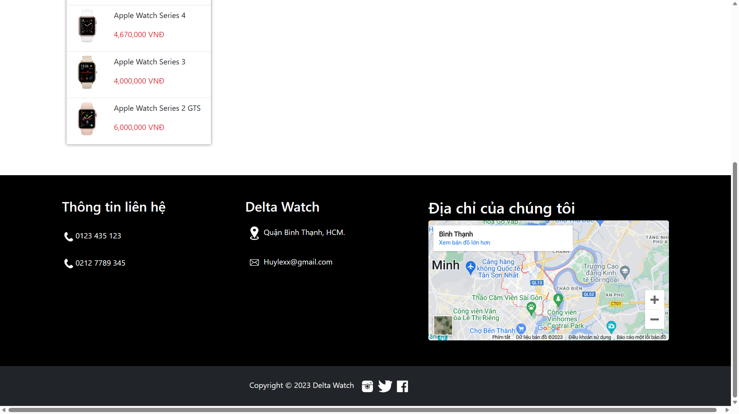

**2.3.Sản phẩm Apple Watch**

**-**Hình ảnh trang Apple Watch:

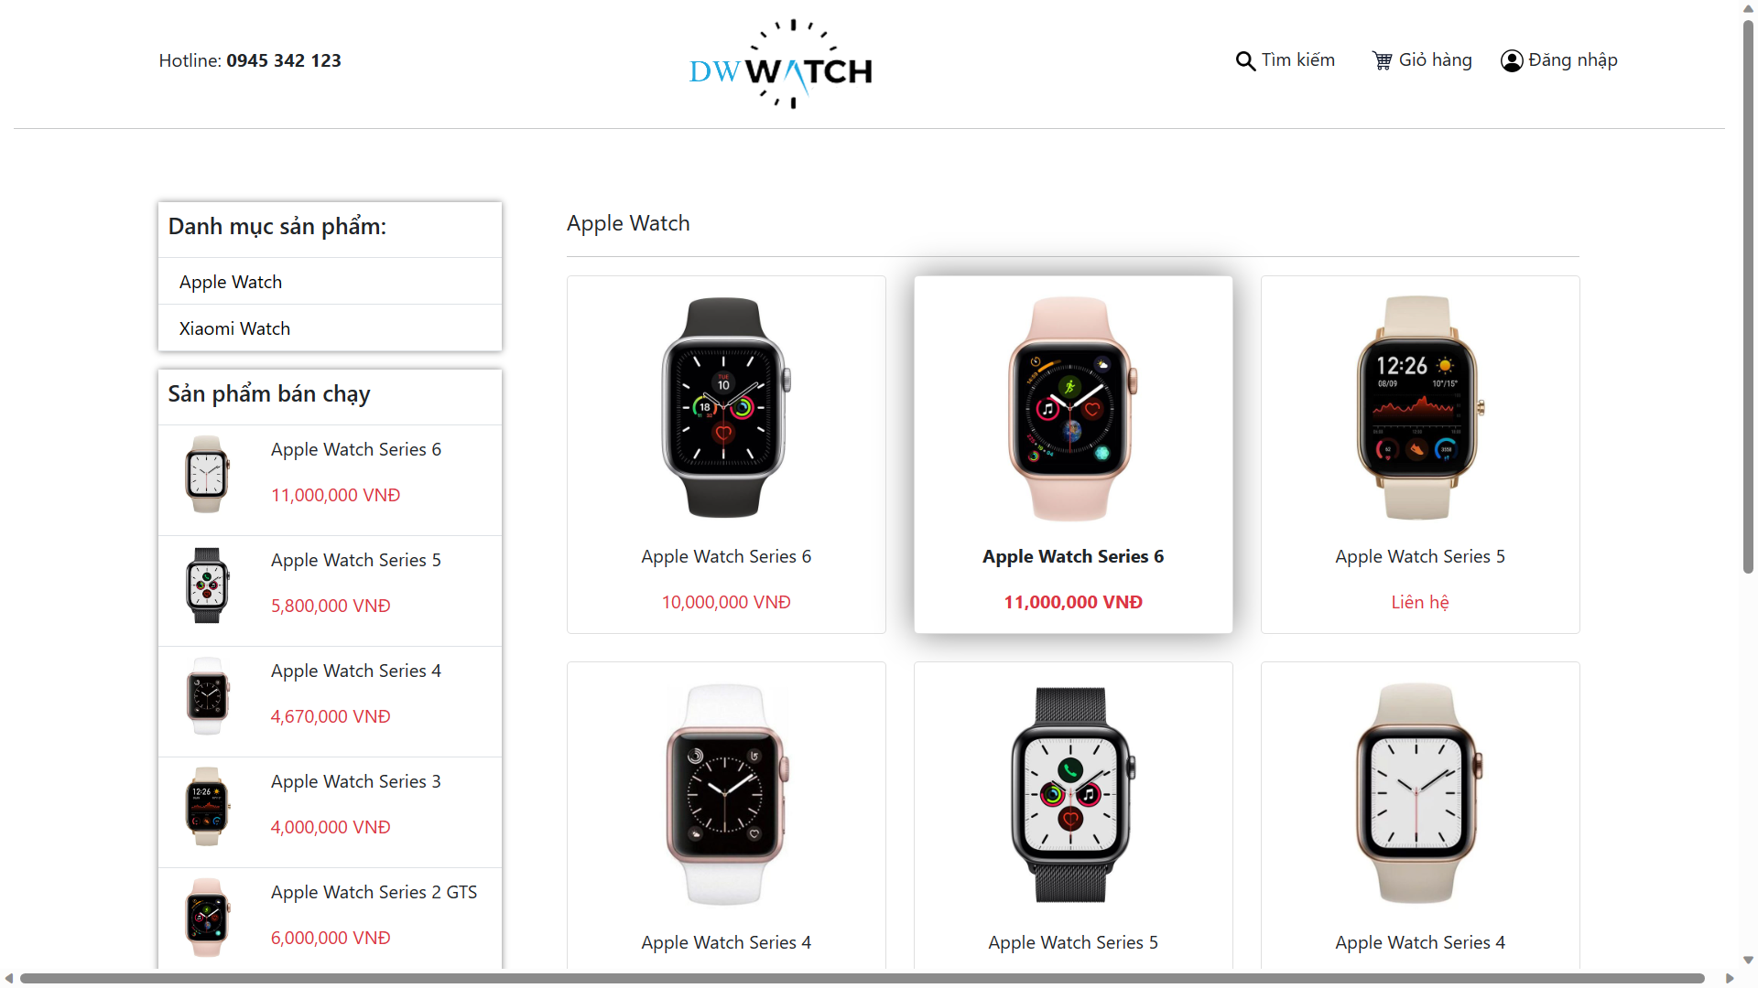

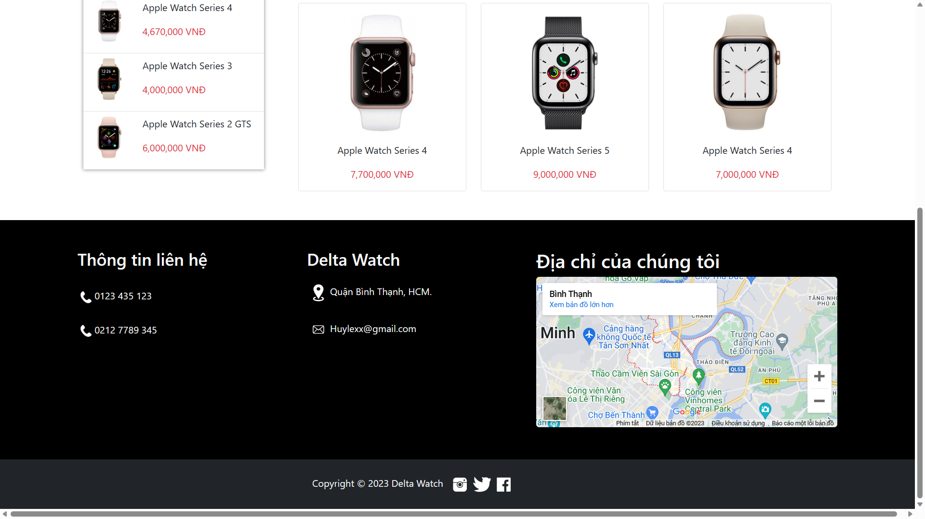

**2.4.Giỏ hàng**

**-**Trang web giỏ hàng:

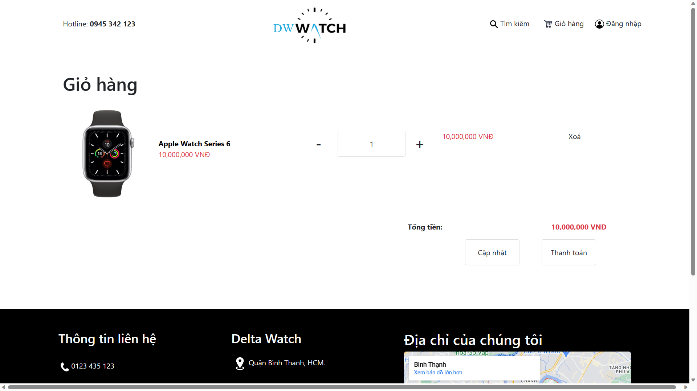

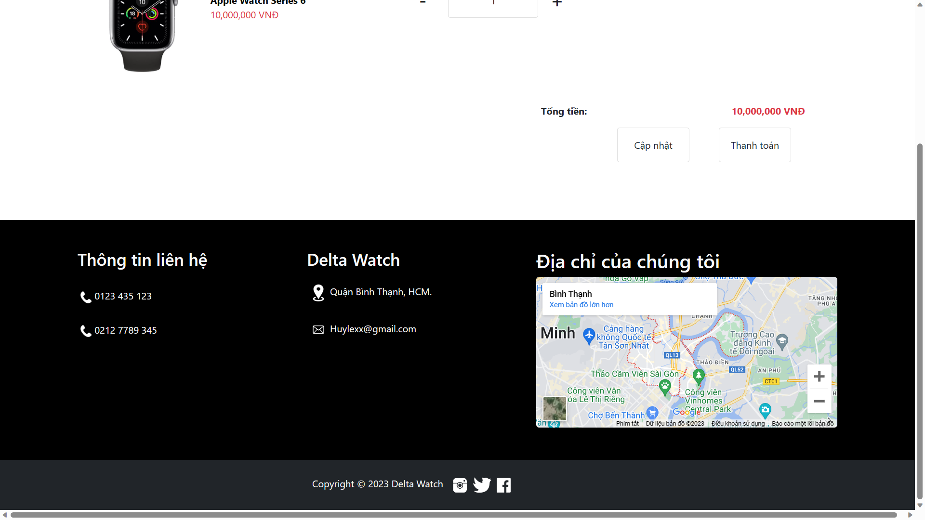

**2.5.Đăng nhập**

**-**Hình ảnh đăng nhập:

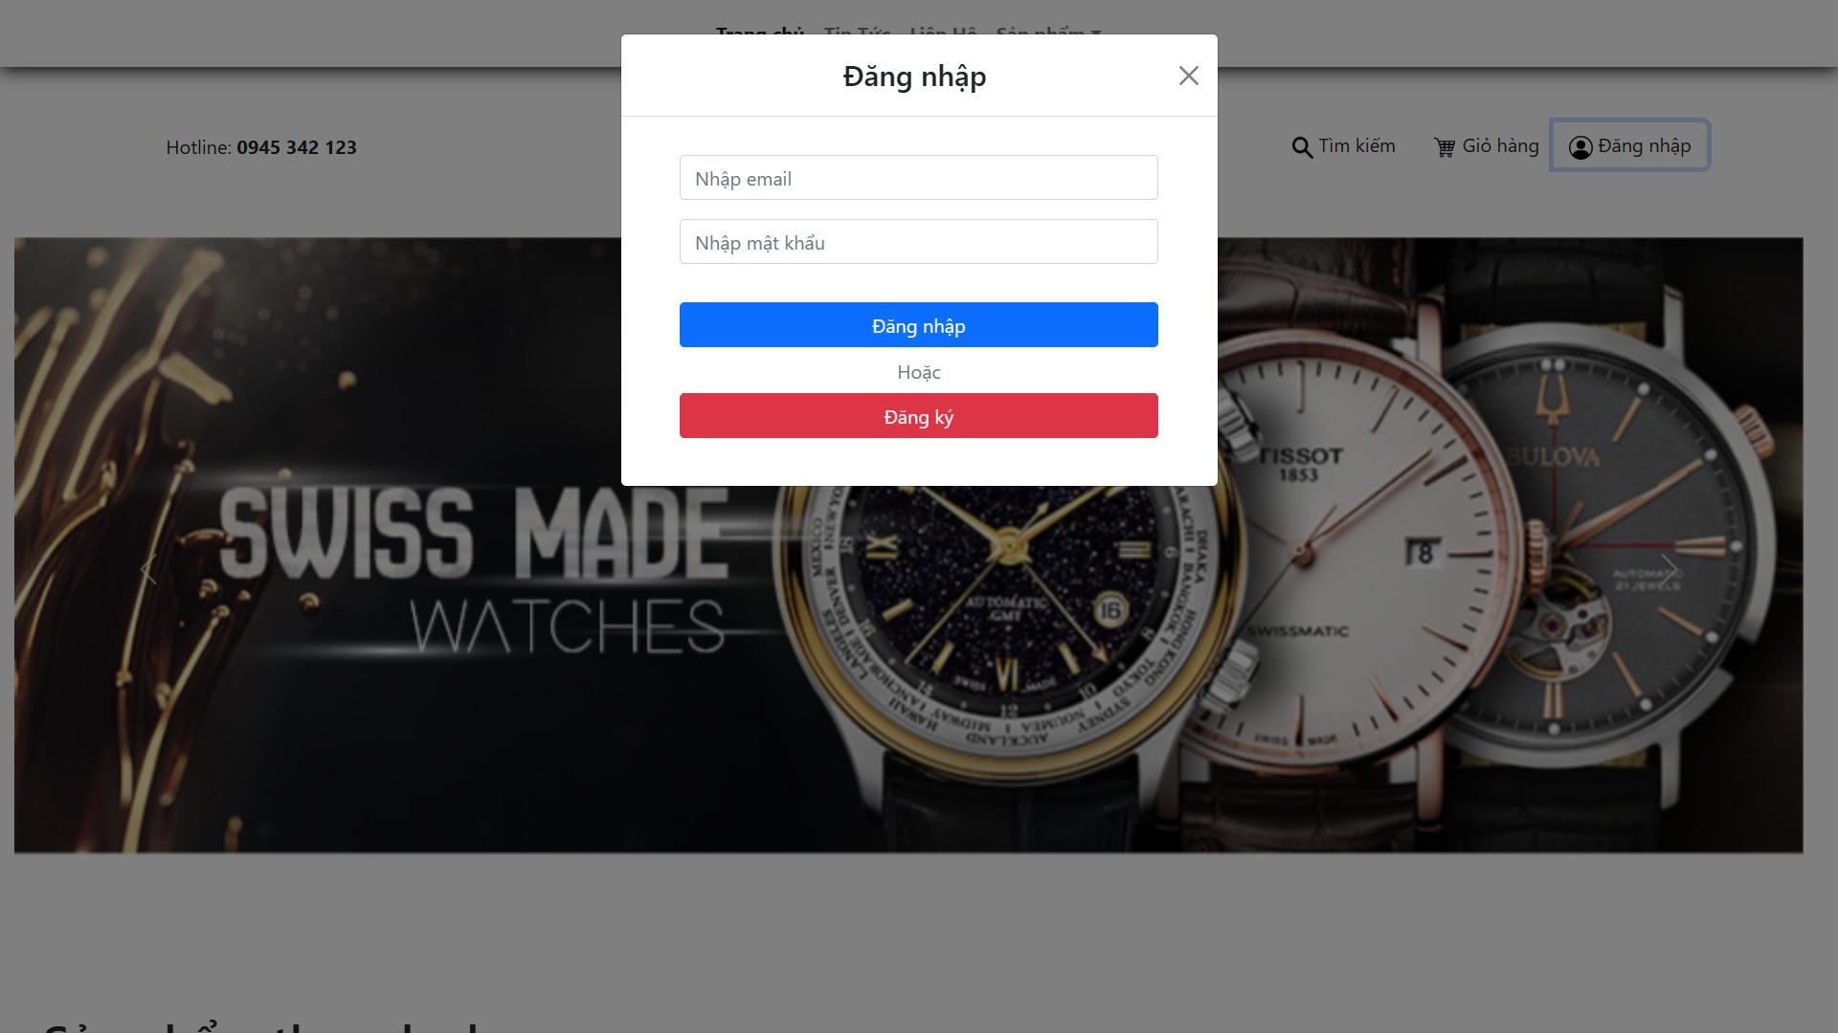

**2.6.Đăng ký**

-Hình ảnh trang đăng ký:

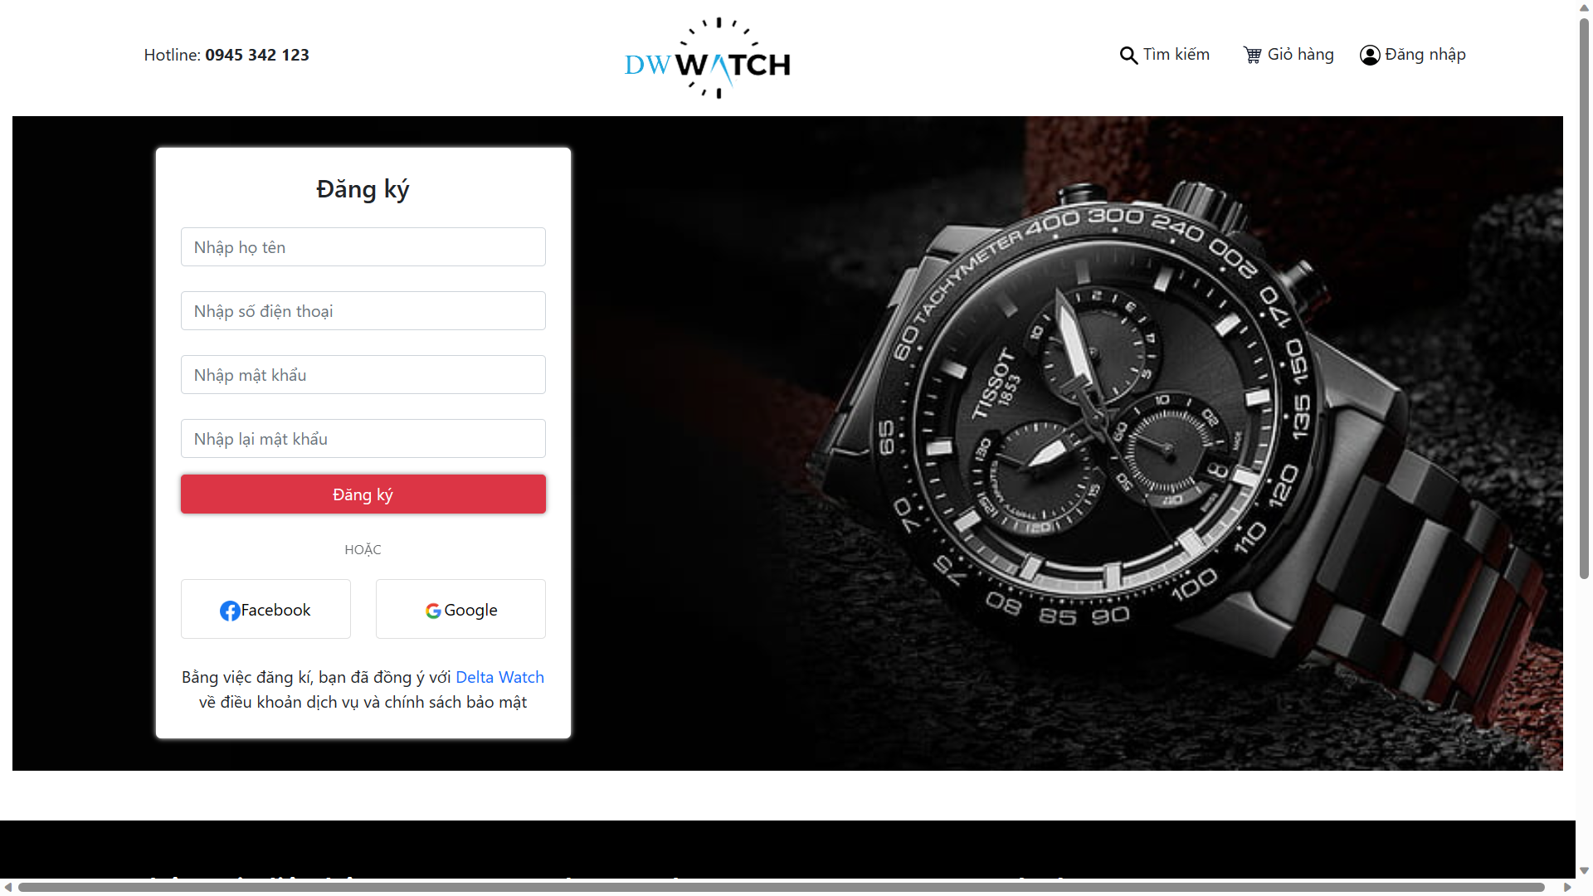

**2.7.Chi tiết sản phẩm**

-Hình ảnh trang chi tiết sản phẩm:

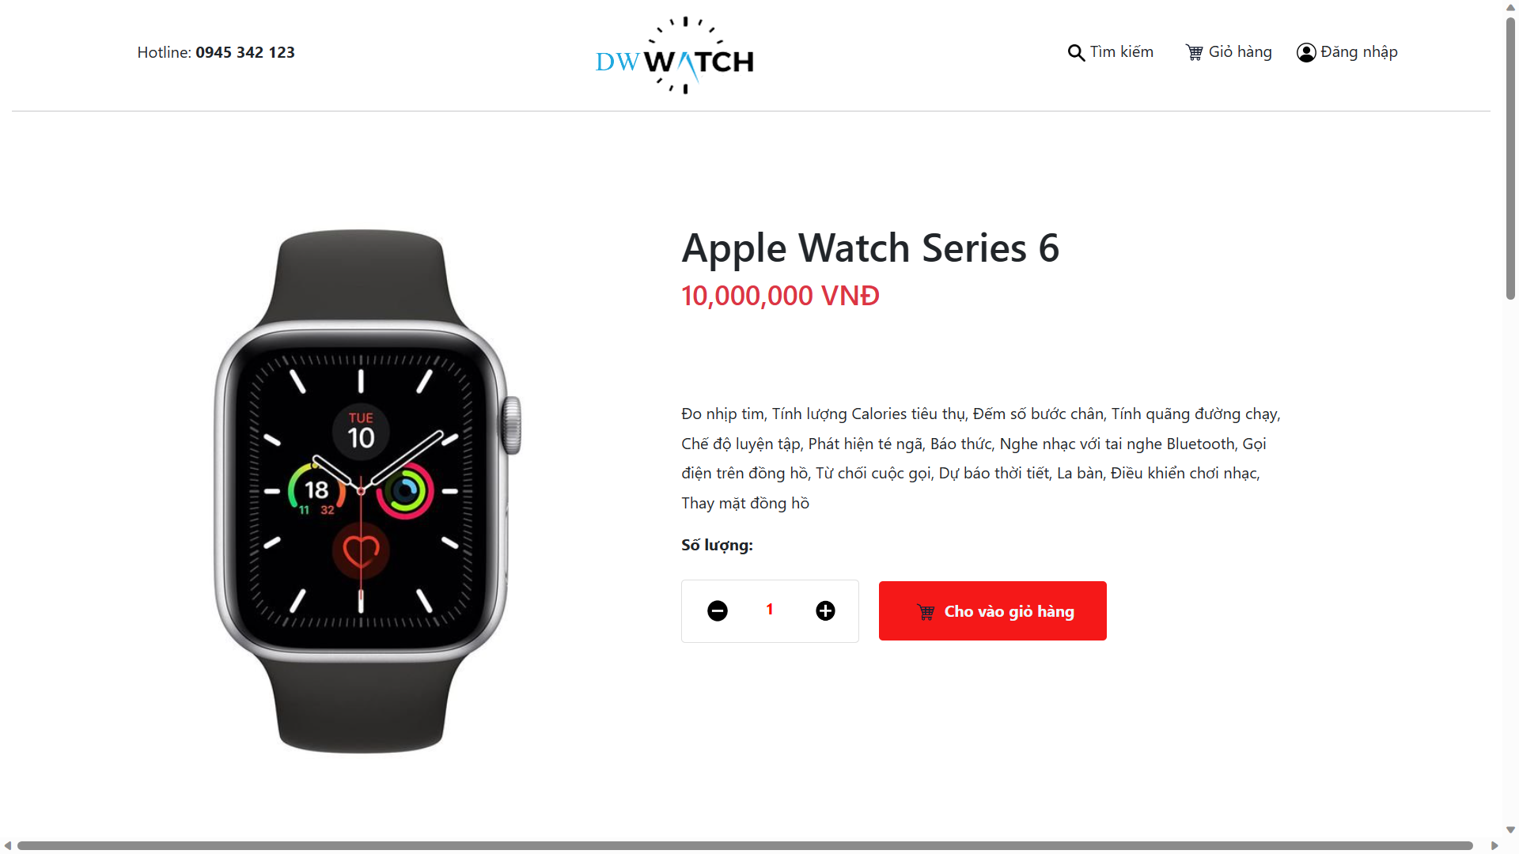

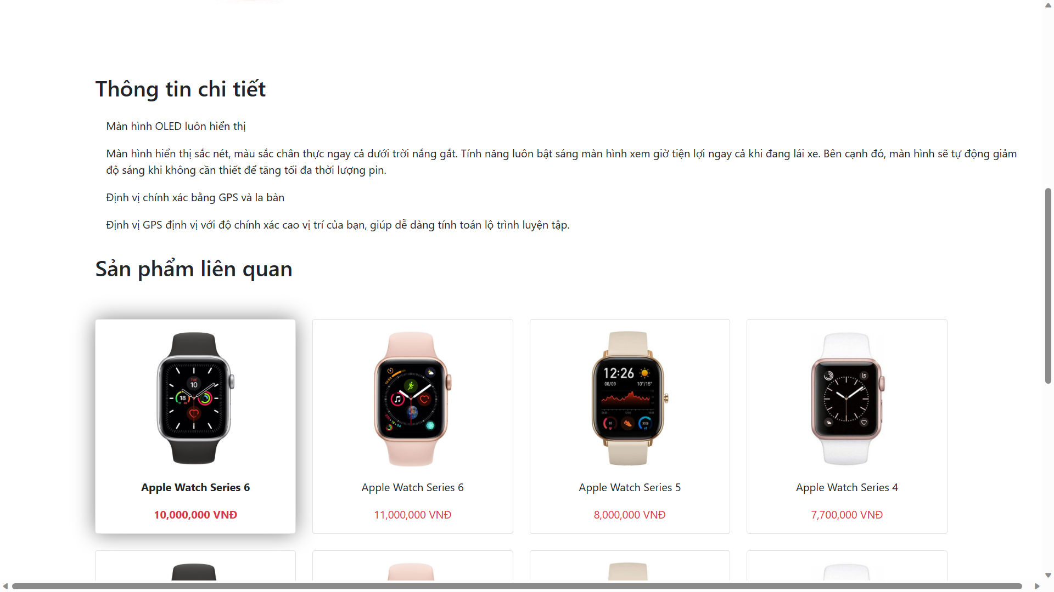

**2.8.Tin tức**

-Hình ảnh trang tin tức:

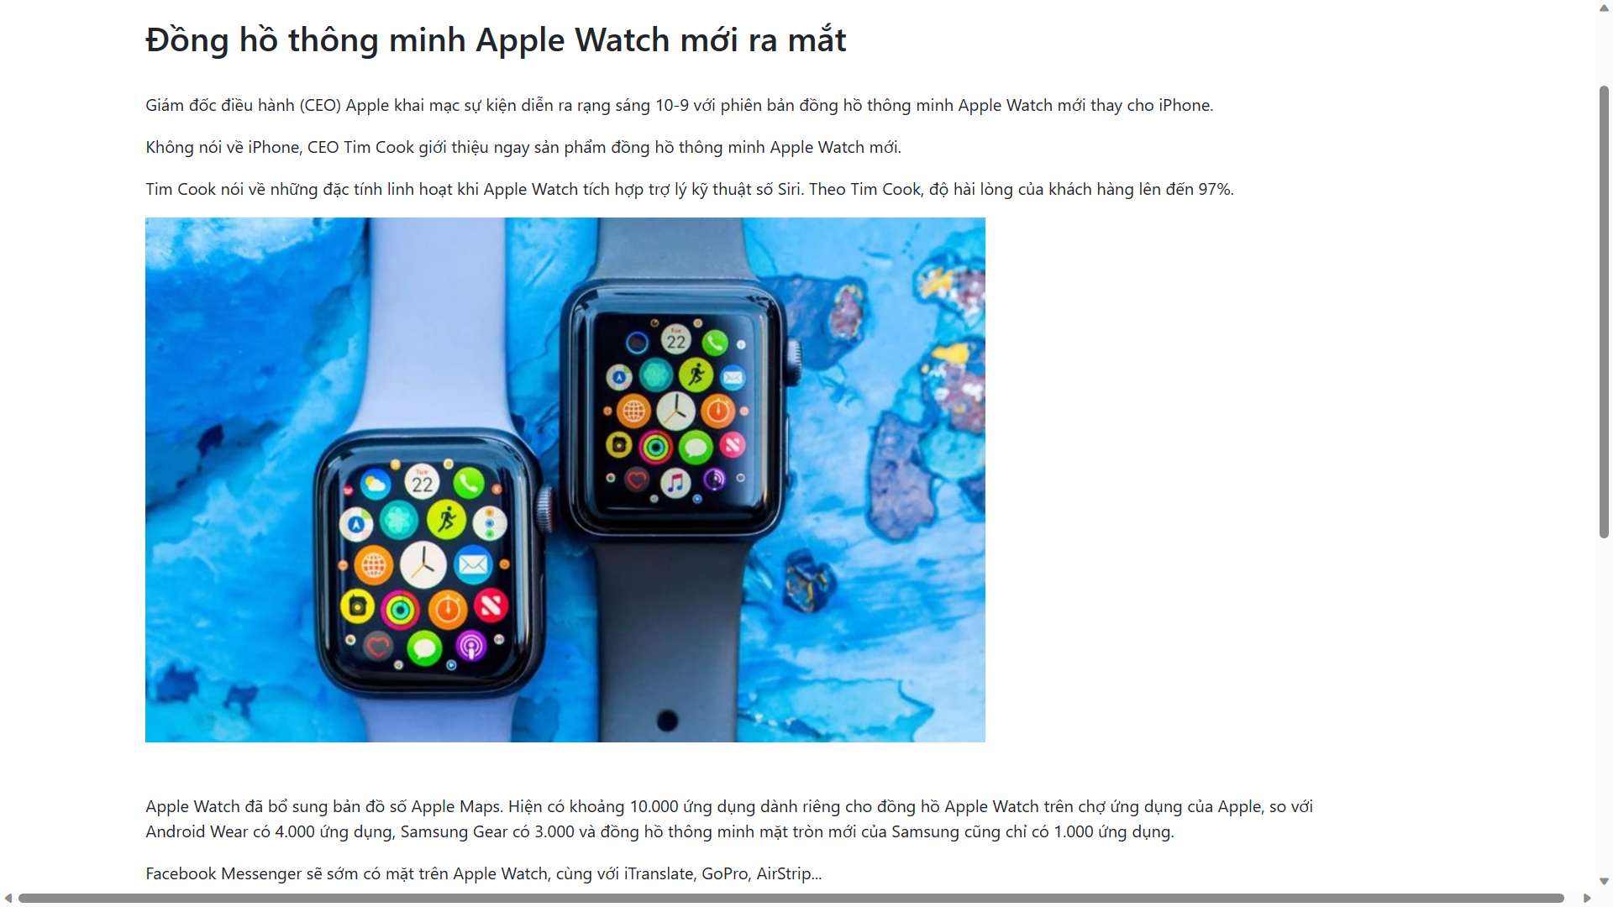

CHƯƠNG 3: PHỤ LỤC

Visual Studio Code chính là ứng dụng cho phép biên tập, soạn thảo các đoạn code để hỗ trợ trong quá trình thực hiện xây dựng, thiết kế website một cách nhanh chóng. Visual Studio Code hay còn được viết tắt là VS Code. Trình soạn thảo này vận hành mượt mà trên các nền tảng như Windows, macOS, Linux. Hơn thế nữa, VS Code còn cho khả năng tương thích với những thiết bị **[máy tính](https://fptshop.com.vn/may-tinh-xach-tay)** có cấu hình tầm trung vẫn có thể sử dụng dễ dàng.

Visual Studio Code hỗ trợ đa dạng các chức năng Debug, đi kèm với Git, có Syntax Highlighting. Đặc biệt là tự hoàn thành mã thông minh, Snippets, và khả năng cải tiến mã nguồn. Nhờ tính năng tùy chỉnh, Visual Studio Code cũng cho phép các lập trình viên thay đổi Theme, phím tắt, và đa dạng các tùy chọn khác. Mặc dù trình soạn thảo Code này tương đối nhẹ, nhưng lại bao gồm các tính năng mạnh mẽ.

Dù mới được phát hành nhưng **VSCode** là một trong những **Code Editor** mạnh mẽ và phổ biến nhất dành cho lập trình viên. Nhờ hỗ trợ nhiều ngôn ngữ lập trình phổ biến, tích hợp đầy đủ các tính năng và khả năng mở rộng, nên **VSCode** trở nên cực kì thân thuộc với bất kì lập trình viên nào.

TÀI LIỆU THAM KHẢO

[1] Nguyễn Đức Việt (2019), Lập trình web front-end cơ bản với Bootstrap 4, Jquery, CSS3, HTML5

[2] Jacob Lett (2018), Bootstrap Reference Guide, BootstrapCreative.com

[3] Jen Kramer (2018), Bootstrap 4 Explained, OSTraining

[4] Benjamin Jakobus (2018), Jason Marah, Mastering Bootstrap 4 - Second Edition, Packt Publishing

[5] https://www.w3schools.com

TRƯỜNG CAO ĐẲNG CẦN THƠ **CỘNG HÒA XÃ HỘI CHỦ NGHĨA VIỆT NAM**

**KHOA KTCN – MÔI TRƯỜNG Độc lập – Tự do – Hạnh phúc**

**NHẬN XÉT VÀ ĐÁNH GIÁ BÁO CÁO**

**Tự nhận xét:**

Nhóm em xin tự nhận xét là còn chậm chạp và lúng túng trong lúc làm cùng nhau, cũng như thời gian đầu chưa có tiếng nói chung nhưng sau vài lần làm việc nhóm thì đã được cải thiện đi phần nào đó. Tuy vậy nhóm em vẫn luôn cố gắng làm việc nghiêm túc và không bỏ ai lại phía sau. Mong thầy cô sẽ thông cảm cho chúng em nếu bài làm có sai sót.

**Nhận xét của Giảng viên hướng dẫn**

**Đánh giá:**

*Cần Thơ, ngày …. Tháng … năm……..*

**Sinh viên thực hiện báo cáo**

______________________ _____________________

**Họ tên SV:………… Họ tên SV:…………**

**MSSV:……. MSSV:…….**

**Giảng viên hướng dẫn**

____________________________

**Tần Duy Khánh**